บุคลากรที่สร้างผลงานเด่นจนได้รับรางวัลยกย่องเชิดชูเกียรติจากคณะฯ และหน่วยงานต่างๆ ประจำปี 2568

บุคลากร | รางวัลที่ได้รับ
นายทศพล ชำนาญกิจ | คว้า 2 เหรียญทองแดง ว่ายน้ำประเภทผลัดฟรีสไตล์ 4x50 และ ผลัดผสม 4x50 ชาย  1 เหรียญทอง วิ่งผลัด 4 x 400 เมตร  2 เหรียญเงิน เดิน 3,000 เมตร และวิ่งผลัด 4 x 100 เมตร  1 เหรียญทองแดง วิ่ง 1,500 เมตร  ในการแข่งขันกีฬาบุคลากรมหาวิทยาลัยแห่งประเทศไทย ครั้งที่ 41 “ตุมปังเกมส์” ระหว่างวันที่ 3-10 พฤษภาคม 2568 ณ มหาวิทยาลัยวลัยลักษณ์ จ.นครศรีธรรมราช | 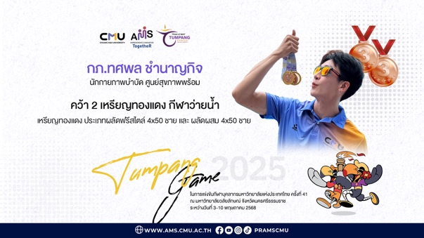
ผู้ช่วยศาสตราจารย์ ดร.ขนิษฐา พันธุรี | คว้า 2 เหรียญทอง แบดมินตัน ประเภทหญิงคู่ รุ่นอายุ 45 ปี ขึ้นไป และ 50 ปี ขึ้นไป ในการแข่งขันกีฬาบุคลากรมหาวิทยาลัยแห่งประเทศไทย ครั้งที่ 41 “ตุมปังเกมส์” ระหว่างวันที่ 3-10 พฤษภาคม 2568 ณ มหาวิทยาลัยวลัยลักษณ์ จ.นครศรีธรรมราช | 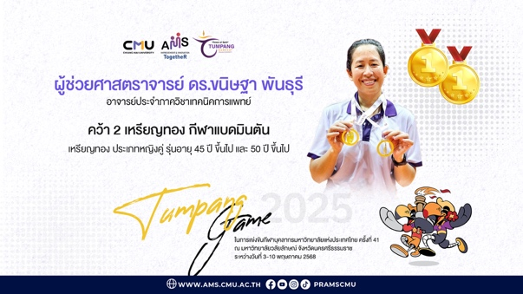
นายธีรภัทร์ ทัศนศรีวรการ  นายณัฐวัฒน์ งุ่ยส่องแสวง  นางสาวมทิตา แก้วสุทธิ  นายตรัยคุณ ทิมทอง  น.ส.กฤษณา เงินทองแดง | 1 เหรียญทอง วิ่งผลัด 4 x 400 เมตร  1 เหรียญเงิน วิ่งผลัด 4 x 100 เมตร  1 เหรียญทอง พุ่งแหลน  1 เหรียญเงิน ขว้างจักร  1 เหรียญทองแดง วิ่งผลัด 4 x 400 เมตร  1 เหรียญทองแดง กระโดดไกล  1 เหรียญทองแดง วิ่ง 400 เมตร | 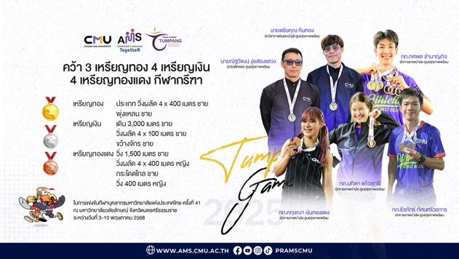
กภ.รุ่งทิวา กันทะอินทร์ | คว้า 1 เหรียญทองแดงกีฬาแอโรบิก ทีม 3 คน รุ่นอายุไม่เกิน 35 ปี และ 1 เหรียญเงิน ทีม 8 คน รุ่นไม่จำกัดอายุ | 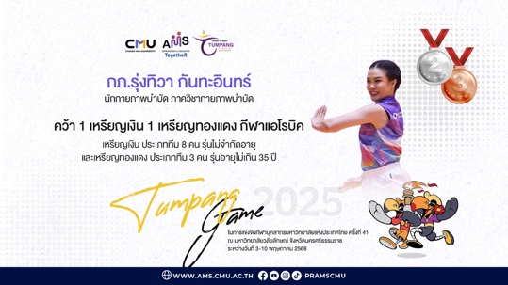
ผู้ช่วยศาตราจารย์ ดร.สุวิทย์ ด้วงมะโน | รางวัลการวิจัยแห่งชาติ ประเภทรางวัลผลงานประดิษฐ์คิดค้น (สาขาวิทยาศาสตร์การแพทย์) ประจำปี 2568 จากสมเด็จพระกนิษฐาธิราชเจ้า กรมสมเด็จพระเทพรัตนราชสุดาฯ สยามบรมราชกุมารี ในงานวันนักประดิษฐ์ ประจำปี 2568 ณ Event Hall 103 ศูนย์นิทรรศการและการประชุมไบเทค บางนา กรุงเทพมหานคร เมื่อวันอาทิตย์ที่ 2 กุมภาพันธ์ 2568 | 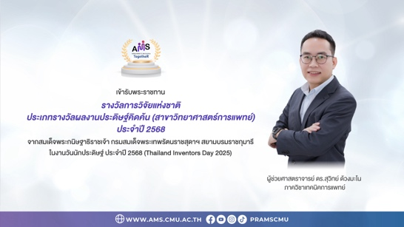
ผู้ช่วยศาสตราจารย์ ดร.กิตติชัย วรรธนะจิตติกุล ผู้ช่วยศาสตราจารย์ ดร.ศิริพันธุ์ คงสวัสดิ์ | รางวัลเหรียญทอง จากการนำเสนอผลงาน เรื่อง Smart Technology for Fall Risk Evaluation with Personalized Training Program ในมหกรรมสิ่งประดิษฐ์และนวัตกรรมนานาชาติ IPITEx 2025 ภายใต้งานวันนักประดิษฐ์ ประจำปี 2568 จัดโดยสำนักงานการวิจัยแห่งชาติ (วช.) ณ ศูนย์นิทรรศการและการประชุมไบเทค บางนา กรุงเทพฯ ระหว่างวันที่ 2-6 กุมภาพันธ์ 2568 | 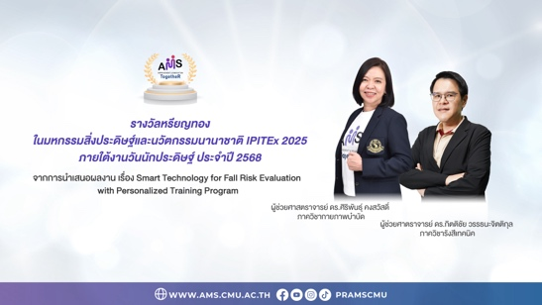
ผู้ช่วยศาสตราจารย์ ดร.กฤช ใจคุ้มเก่า | รางวัล Travel Grant Award ในผลงานวิจัยเรื่อง Fish Gelatin Hydrolysate: A Novel Therapeutic Agent for Combating Oxidative Stress, Inflammation, Fibrosis, and ER Stress in Diabetic Nephropathy Rats  ในการประชุมวิชาการนานาชาติ APPW2025 ณ Makuhari Messe เมืองชิบะ ประเทศญี่ปุ่น ระหว่างวันที่ 17-19 มีนาคม 2568 | 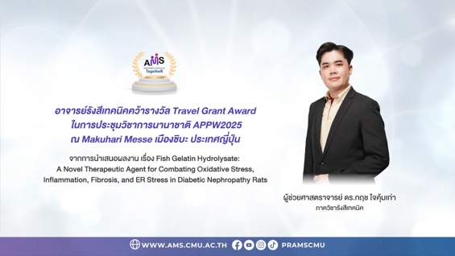
ทนพญ. ชลธิชา ศิริกุล | รางวัลชมเชย ในการนำเสนอผลงานวิชาการนรูปแบบโปสเตอร์ จากผลงานเรื่อง Assessment of a New ABO Blood Group Genotyping Online Platform ในงานประชุมวิชาการงานบริการโลหิตระดับชาติ ครั้งที่ 31 ณ โรงแรมเบอร์เคลีย์ ประตูน้ำ กรุงเทพฯ ระหว่างวันที่ 25-28 มีนาคม 2568 | 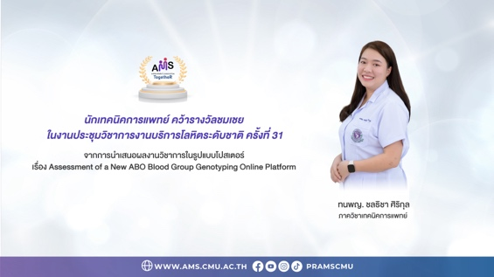
อาจารย์ ดร.เมธาวรรณ ธนัญไชย | รางวัล “Best Poster Presentation Awards” จากการนำเสนอผลงานวิจัยเรื่อง Aptamer-functionalized gold nanoparticle assay for rapid visual detection of norovirus in stool samples ในการประชุมวิชาการCMU Annual Research Summit 2025 ที่จัดขึ้น ณ โรงแรม เชียงใหม่ แมริออท โฮเทล ระหว่างวันที่ 18-19 สิงหาคม 2568 | 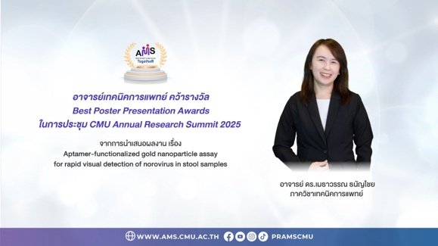
ศาสตราจารย์ ดร.ชัชชัย ตะยาภิวัฒนา | ในโอกาสได้รับรางวัลเชิดชูเกียรตินักประดิษฐ์มหาวิทยาลัยเชียงใหม่ จากผลงาน “Immunochromatographic Strip Test for the Detection of Anti-Interferon Gamma Autoantibodies Development” จากเวที Seoul International Invention Fair (SIIF 2023) ในงาน งาน IMO DAY 2025: CMU Global Innovation & Ang Kaew Holding Spin-Off ณ Rice Grain Auditorium อุทยานวิทยาศาสตร์ภาคเหนือ (จังหวัดเชียงใหม่) เมื่อวันอังคารที่ 21 ตุลาคม 2568 | ยังรอคอนเฟิม ดร.วีรญา ทองคำ
หน่วยบริการจุลชีววิทยาคลินิกห้องปฏิบัติการตรวจพิเศษ ศูนย์สุขภาพพร้อม | คว้ารางวัลชนะเลิศ ในการนำเสนอผลงานในรูปแบบ project presentation ประเภทเป้าหมายการพัฒนาอย่างยั่งยืน (SDGs) ผลงานเรื่อง "แล็บรักษ์โลก พัฒนาคุณภาพอย่างยั่งยืน (ECO-Friendly Lab with Continuous Quality Improvement)" ในงาน CMU KM Day 2025 | 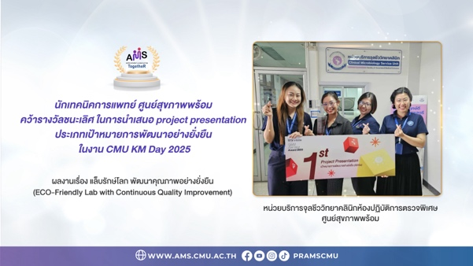
รศ.ดร. เฉลิมชัย ปิละพงค์ อาจารย์ | รางวัลผลงานวิจัย ระดับดีมาก สาขาวิทยาศาสตร์เคมีและเภสัช รางวัลการวิจัยแห่งชาติ: รางวัลผลงานวิจัย ประจำปีงบประมาณ 2569 จากสำนักงานการวิจัยแห่งชาติ (วช.)  ผลงานเรื่อง “การสร้างภาพเอ็มอาร์ไอสมองและปรับกลไกการกำจัดของเสียของสมองแบบไม่ทำลายด้วยโมเลกุลระดับนาโนของสารเชิงซ้อนเฟอร์ริก-แทนนิก” | 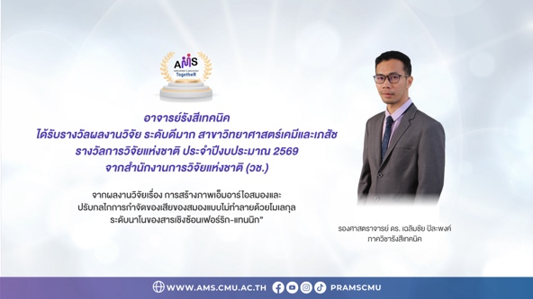

นักศึกษาระดับบัณฑิตศึกษาและอาจารย์ที่ปรึกษา ที่ได้รับรางวัลผลงานวิจัยดีเด่น

นักศึกษา | อาจารย์ที่ปรึกษา | รางวัลที่ได้รับ/  หน่วยงานที่มอบให้
Miss Manatchanok Chinakarapong นักศึกษาปริญญาโท หลักสูตร Medical Technology (International Program) | อ.ดร.นุชจิรา ตาเขียว | รางวัล Best Oral Presentationจากการนำเสนอผลงานเรื่อง Synergistic Effect of Doxorubicin and Anti-CD99 Monoclonal Antibody in Inducing Apoptosis in Jurkat E6.1 T-Cell Acute Lymphoblastic Leukemia Cell ในงานประชุมวิชาการ The 41th Annual Meeting of The Allergy, Asthma & Immunology Association of Thailand ณ Centara Grand at Central World Hotel กรุงเทพมหานครฯ ระหว่างวันที่ 24-25 มีนาคม 2568 | 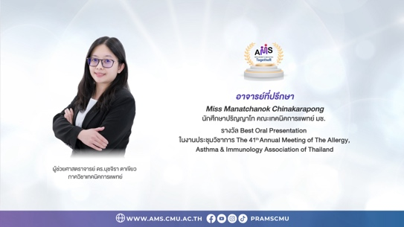
Miss Myint Myat Thu นักศึกษาปริญญาเอกหลักสูตร Biomedical Sciences (International Program) | ผศ.ดร.สุพรรษา ปาต๊ะ | รางวัล Best Poster Award จากการนำเสนอผลงาน เรื่อง High-Dimensional Mapping of CD99 Ligands Distribution and Its Correlation with Immune Activation ในงานประชุมวิชาการ The 41th Annual Meeting of The Allergy, Asthma & Immunology Association of Thailand ณ Centara Grand at Central World Hotel กรุงเทพมหานครฯ ระหว่างวันที่ 24-25 มีนาคม 2568 | 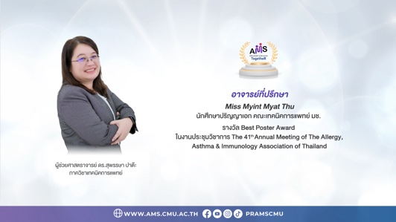
นางสาววรัญญา สุทธิคำภา นักศึกษาปริญญาโทหลักสูตรวิทยาศาสตรมหาบัณฑิต สาขาวิชากิจกรรมบำบัด | รศ.ดร. สุภาวดี พุฒิหน่อย และ รศ.ดร. สุจิตรพร เลอศิลป์ | Best Student Poster Presentation หัวข้อ “The development and content validation of a dynamic cognitive training program for healthy older adults” โดยมี รศ.ดร. สุภาวดี พุฒิหน่อย และ รศ.ดร. สุจิตรพร เลอศิลป์ เป็นอาจารย์ที่ปรึกษา ในงานประชุมวิชาการ Seirei International Research Conference 2025 | 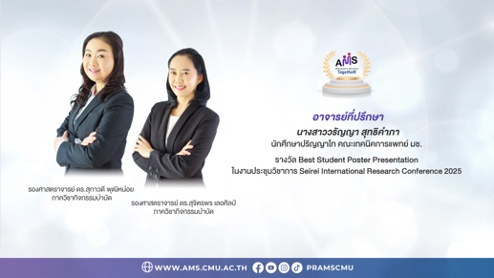
นายเชษฐภัค เรืองดิษฐ์  นักศึกษาปริญญาเอก | ศ.ดร.สาคร พรประเสริฐ | รางวัลรองชนะเลิศ จากการนำเสนอผลงานเรื่อง แอลฟ่าศูนย์ธาลัสซีเมียชนิดหายากในภาคเหนือของประเทศไทย  การประชุมสัมมนาวิชาการธาลัสซีเมียแห่งชาติ ครั้งที่ 26 ประจำปี 2568 เมื่อวันศุกร์ที่ 25 กรกฎาคม 2568 ณ โรงแรมมิราเคิล แกรนด์ คอนเวนชั่นกรุงเทพมหานครฯ  รางวัล Best Poster Presentation Award จากการนำเสนอผลงาน Frequency Determination of Thalassemias and Hemoglobinopathies in Northern Thailand Using DNA Nanoball Technology ในการประชุมวิชาการ International Conference of Allied Health Sciences 2025 | 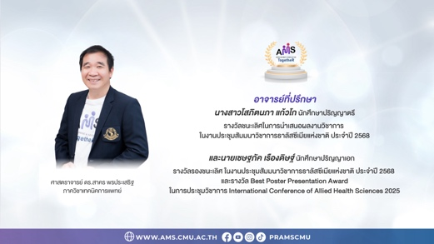

นักศึกษาปริญญาตรีและอาจารย์ที่ปรึกษาที่ได้รับรางวัล

นักศึกษา | อาจารย์ที่ปรึกษา | รางวัลที่ได้รับ/  หน่วยงานที่มอบให้
นายดนุชิต นันทอมรรัตน์ และ นางสาววรรณลดา ไชยโส นักศึกษาสาขาเทคนิคการแทพย์ ชั้นปีที่ 4 | ผู้ช่วยศาตราจารย์ ดร.สุวิทย์ ด้วงมะโน | รางวัลเหรียญทอง I-NEW GEN AWARD (Thailand New Gen Innovation Award) ระดับอุดมศึกษา ด้านสุขภาพและการแพทย์ จากการนำเสนอผลงานนวัตกรรม เรื่อง วัสดุควบคุมคุณภาพสำหรับการตรวจนับจำนวนเม็ดเลือดแดงตัวอ่อนชนิดเรติคูโลไซต์ (Quality control material for reticulocyte count) ซึ่งผลงานดังกล่าวเป็นผลงานภาคนิพนธ์ ในงานวันนักประดิษฐ์ 2568 | 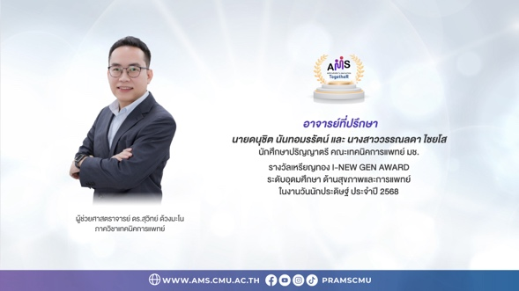
นางสาวนิชานันต์ เก่งเดชา นักศึกษาปริญญาโท สาขาวิชากายภาพบำบัด พร้อมด้วยนางสาวรัฐภรณ์ บุญเชียง นายวิรัช เดชะคุณ และนายพีรณัฐ เงินอินต๊ะ นักศึกษาชั้นปีที่ 4 สาขาวิชากายภาพบำบัด | ผู้ช่วยศาสตราจารย์ ดร.ศิริพันธุ์ คงสวัสดิ์ และ ผู้ช่วยศาสตราจารย์ ดร.กิตติชัย วรรธนะจิตติกุล | คว้า 2 รางวัลใหญ่ ได้แก่ NRCT Special Award for the Excellent Invention และ Gold Medal Award จากผลงานนวัตกรรม “BalanceSync+: Precision Balance & Mobility Analysis System” ในงานJapan Design Idea & Invention Expo 2025 (JDIE) | 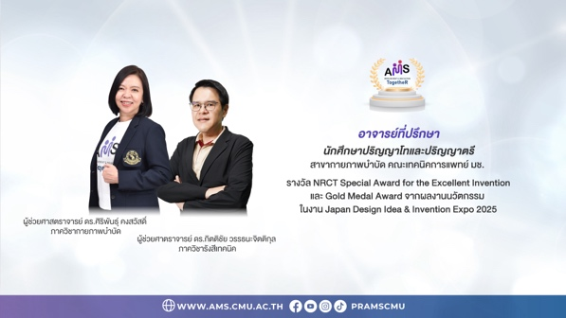
นางสาวโสภิตนภา แก้วโก นักศึกษาปริญญาตรี | ศ.ดร.สาคร พรประเสริฐ | รางวัลชนะเลิศ จากการนำเสนอผลงานเรื่อง ฮีโมโกลบินคอนสแตนท์สปริงและการพบร่วมกับธาลัสซีเมียหรือความผิดปกติของฮีโมโกลบินชนิดอื่นๆ ในภาคเหนือของประเทศไทยการประชุมสัมมนาวิชาการธาลัสซีเมียแห่งชาติ ครั้งที่ 26 ประจำปี 2568 เมื่อวันศุกร์ที่ 25 กรกฎาคม 2568 ณ โรงแรมมิราเคิล แกรนด์ คอนเวนชั่นกรุงเทพมหานครฯ | **ใช้รูปเดียวกับ นายเชษฐภัค เรืองดิษฐ์
 | รศ.ดร.สุรีพร อุทัยคุปต์ | รางวัลมหาวิทยาลัยเชียงใหม่ “ช้างทองคำ" ประจำปี 2568 รางวัลนักวิจัยดีเด่น สาขาวิชาวิทยาศาสตร์สุขภาพ | 